Demande d’inscription
Atelier dessin
pour les jeunes de 12 à 16 ans
priorité donnée aux habitants de Confignon et aux enfants n’ayant pas encore participés

Inscription à transmettre à la Mairie dès le jeudi 24 mars à 8h et jusqu’au 5 avril 2022
MERCI DE REMPLIR CE FORMULAIRE EN LETTRES MAJUSCULES
Par la présente, je demande à inscrire mon enfant :
à la semaine complète allant du 15 au 19 août 2022
ou
à/aux matinée/s suivante/s : lundi mardi mercredi jeudi vendredi

Coordonnées de l’enfant :
Nom : Prénom :
Fille Garçon Né(e) le ____/____/______ (jour, mois, année)
Adresse :
N° Postal : Localité :

Coordonnées du/des représentant/s légal/aux :
Mère Père Autre :
Nom : Prénom :
Adresse (si différente de l’enfant) :
N° Postal : Localité :
Tél. privé : Tél. mobile :
Tél. prof : E-mail :
Mère Père
Nom : Prénom :
Adresse (si différente de l’enfant) :
N° Postal : Localité :
Tél. privé : Tél. mobile :
Tél. prof : E-mail :

Remarques ou informations :

>>> Formulaire à transmettre à la Mairie de Confignon par dépôt directement à la réception (tous les matins entre 8h et 12h et le mercredi de 8h à 13h30), par courriel à social@confignon.ch ou par poste (Promenade des Rêveries 2 – 1232 Confignon).

Lieu, date : Signature du/des représentant/s légal/aux :

Du lundi 15 au vendredi 19 août 2022
8h30 Accueil des participants à l’atelier Philippe Lambercy
Chemin de Passe à Chat 36 - Dernier portail
11h30 Fin de l’atelier

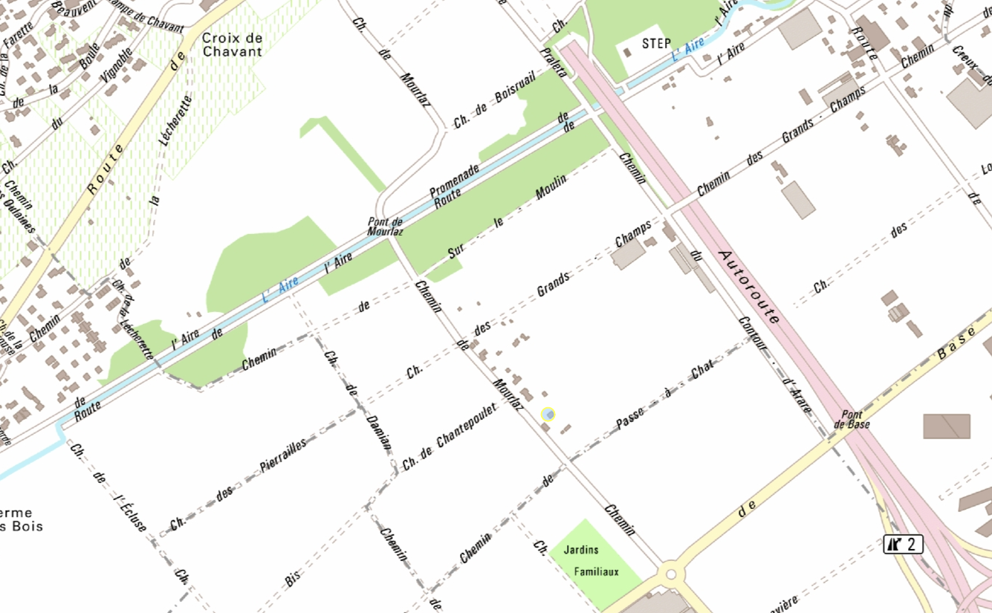
Atelier Philippe Lambercy
dernier portail sur le Chemin de Passe à Chat

